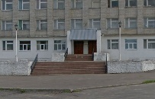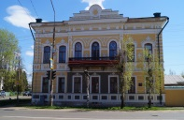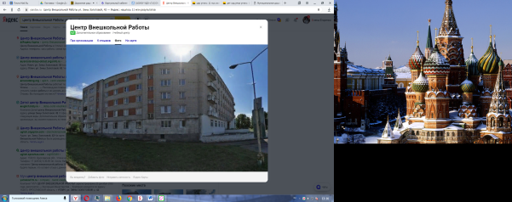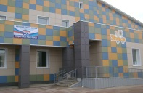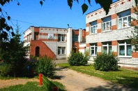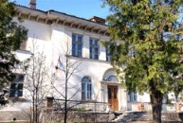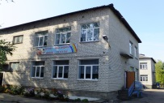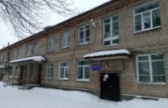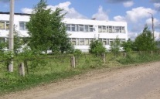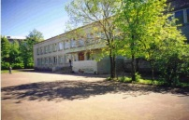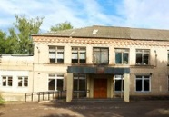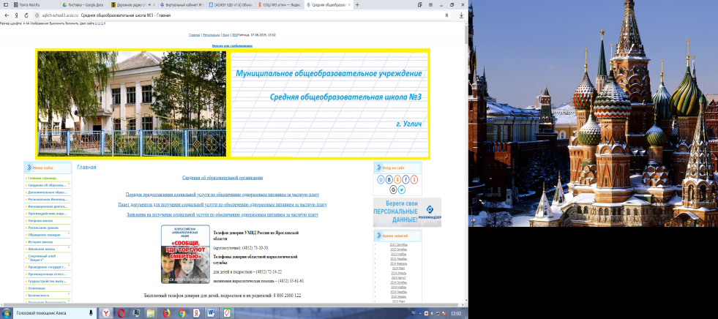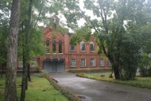

**лучший день для творчества – сегодня! Начни прямо сейчас!**

**Дополнительное образование для детей с ОВЗ доступно в Угличском муниципальном районе!**

**МУ Центр «Гармония»**

ул. З. Золотовой д. 42 тел 8(48532) 5‑05-11,

8( 48532) 5‑31-29

**МДОУ ДС№15 «Теремок»**

ул. З. Золотовой д. 31-а

тел: 8(48532)5-73-95; 8(48532)2-26-50

**МДОУ ДС№20 «Умка»**

мкр-н Мирный-2 д.11

тел: 8(48532)5-74-27; 8(48532)5-74-23

**МОУ ДОД Центр внешкольной работы**

ул. З. Золотовой д. 42 тел: 8(48532)5-36-69

**МОУ ДОД Дом детского творчества**

ул. Ленина д21/13 тел: 8(48532)2-06-59;

8(48532)2-41-40

**МДОУ ДС№12 «Ромашка»**

ул. 9 Января тел: 8(48532)2-40-27

**МДОУ ДС№9 «Берёзка»**

ул. Волжская д.17-а тел: 8(48532)2-29-65

**МДОУ ДС№4 «Олимпийский**

ул. Победы д.18 тел: 8(48532)5-07-39

**МОУ Отрадновская СОШ**

пос. Отрадный тел: 8(48532)4-71-98;

8(48532)4-71-99

**МОУ СОШ №7**

ул. Старостина д.7 тел: 8(48532)5-41-05;

8(48532)5-38-04

**МОУ СОШ №5**

ул. Ленинское шоссе д. 1-а

тел: 8(48532)2-13-31

**МОУ СОШ №3**

ул. Ярославская д. 47, тел: 8(48532)5-30-61;

8(48532)5-08-37

**МОУ Гимназия №1**

пл. Пушкина д.8, тел: 8(48532)2-09-55;

8(48532)2-20-31

**Уважаемые родители!**

Для детей с особыми образовательными возможностями доступны программы дополнительного образования физкультурно – спортивной, художественной, социально – педагогической, естественно – научной, туристско- краеведческой, технической направленностей в организациях: